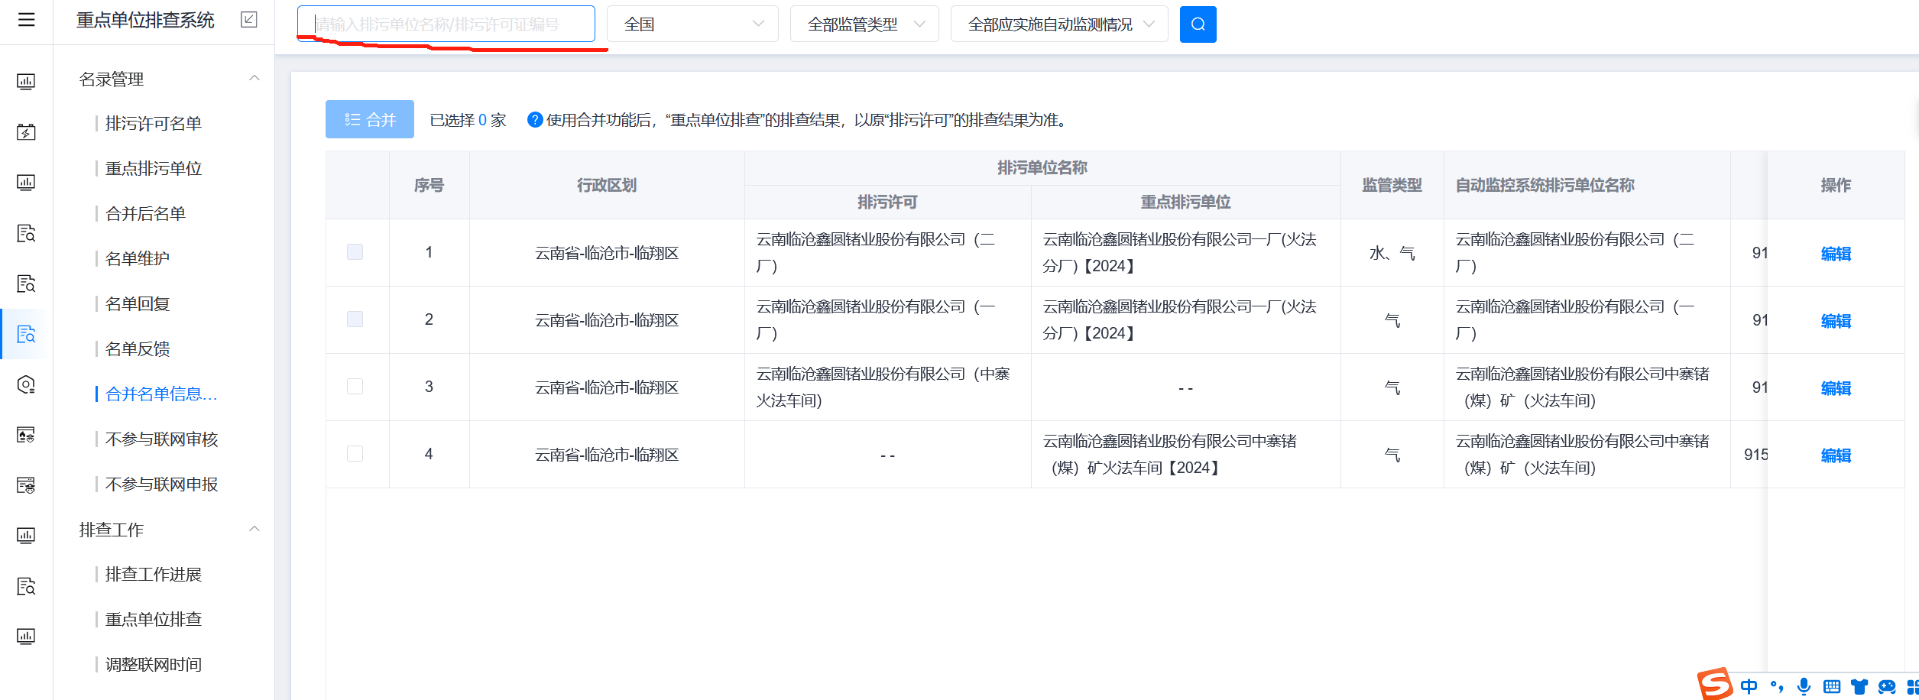

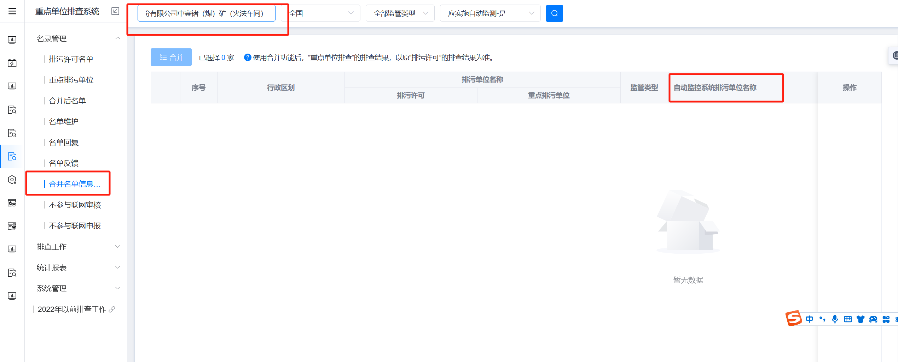

重点单位排查系统-名录管理-合并名单信息调整模块添加搜索条件【自动监控系统排污单位名称】，方便用户查看按自动监控系统录入的企业名称查询关联信息